Санкт-Петербургский Национальный Исследовательский Университет Информационных Технологий, Механики и Оптики

Факультет «Инфокоммуникационных Технологий»

Направление подготовки «Программирование в инфокоммуникационных системах»

Лабораторная работа №6

Выполнила:

Улитина Мария Сергеевна

Группа №3322

Проверила:

Марченко Елена Вадимовна

Санкт-Петербург

2025

**Цель работы**: овладеть практическими навыками и умениями реализации web-серверов и использования сокетов

**Ход работы**:

**1 задание.**

Реализованы клиентская и серверная часть приложения. Серверная часть приведена на рисунке 1.

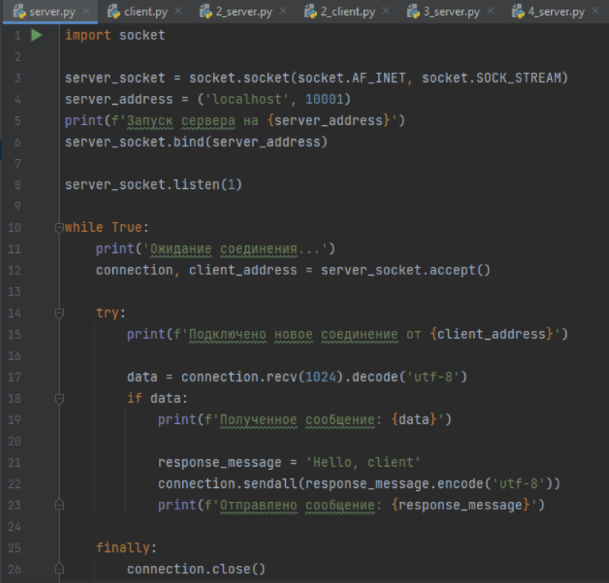

Рисунок 1 – Серверная часть

На рисунке 2 приведена клиентская часть.

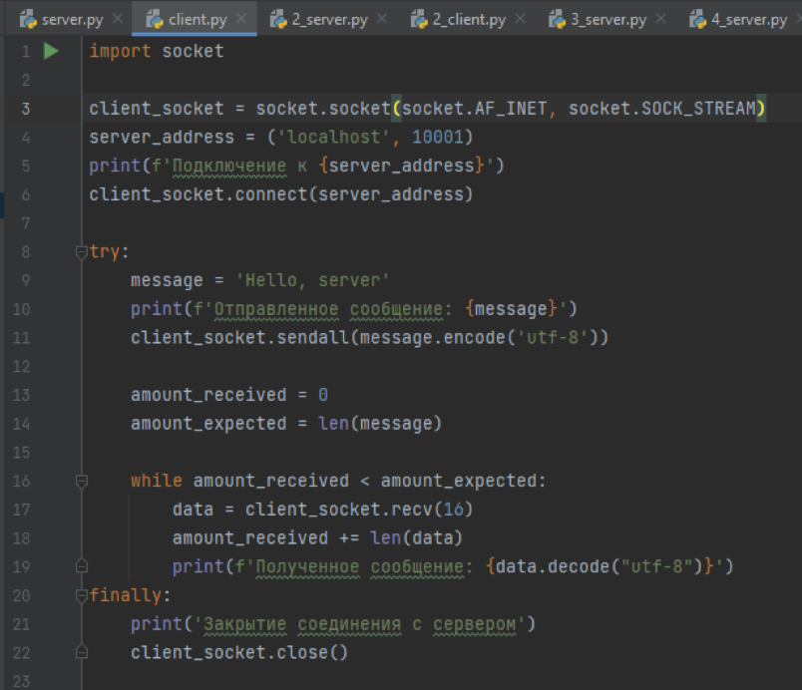

Рисунок 2 – Клиентская часть

На рисунке 3 результат работы. Произошло подключение, отправилось сообщение “Hello, server” и получено “Hello, client”, после чего подключение закрылось.

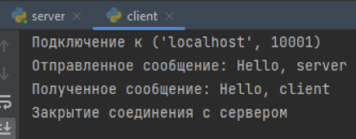

Рисунок 3 – Результат работы

**2 задание.**

Аналогично предыдущему задания есть клиентская и серверная часть. Пользователь передает данные о длине основании трапеции и ее высоте, сервер рассчитывает площадь трапеции и возвращает ее клиенту. Код приведен на рисунках 4-5, а результат запуска на рисунке 6.

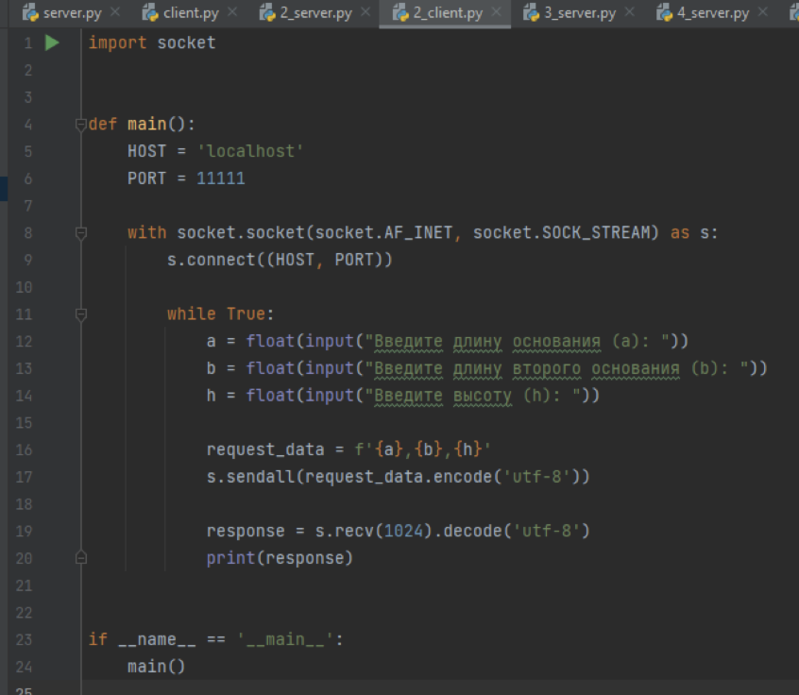

Рисунок 4 – Клиентская часть

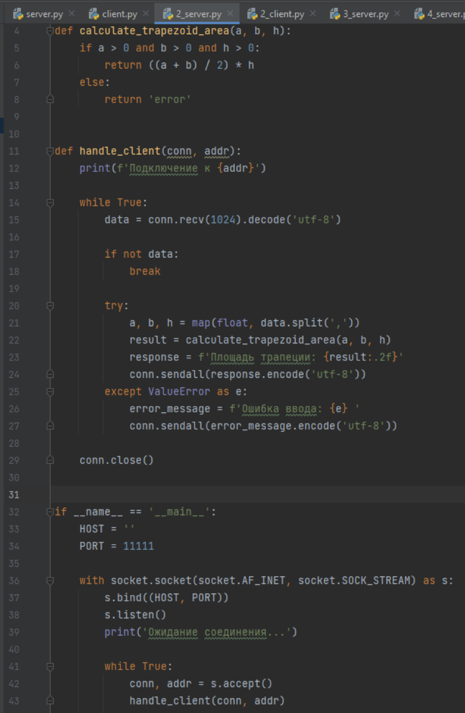

Рисунок 5 – Серверная часть

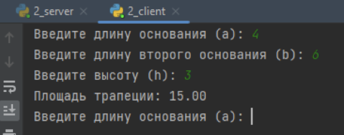

Рисунок 6 – Результат запуска

**3 задание.**

Реализована серверная часть приложения, клиент при подключении получает http-сообщение, содержащее html-страницу, которая подгружается из файла index.html. На рисунке 7 серверная часть приложения.

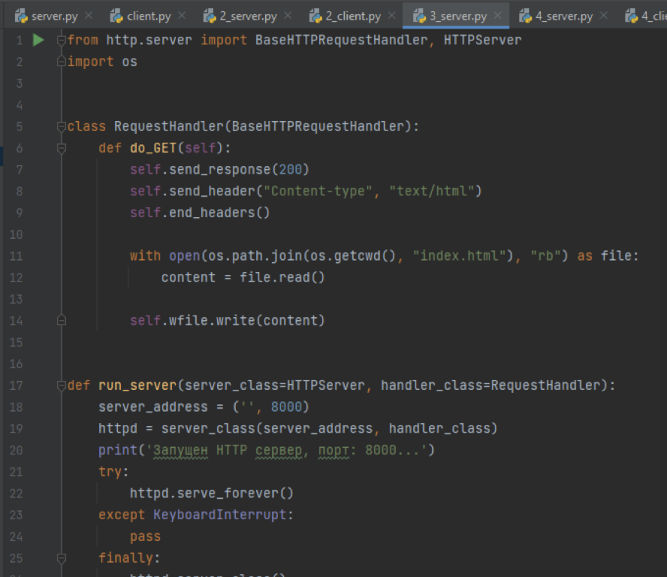

Рисунок 7 – Серверная часть приложения.

На рисунке 8 результат запуска.

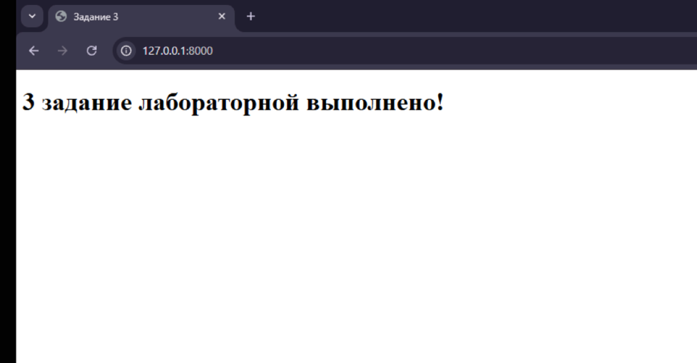

Рисунок 8 – Результат запуска

**4 задание.**

Реализован многопользовательский чат. На рисунке 9 серверная часть приложения.

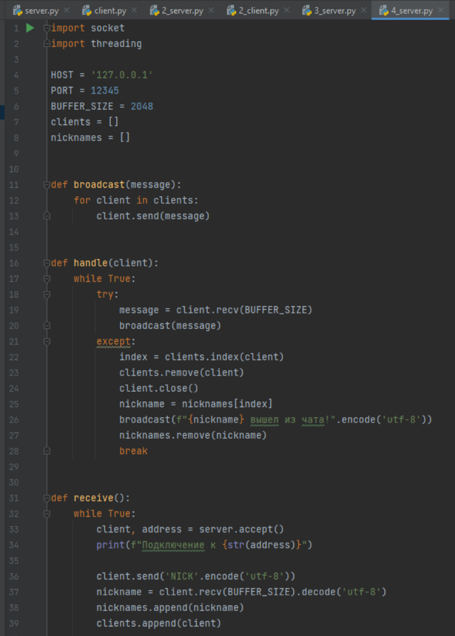

Рисунок 9 – Серверная часть приложения

Все клиентские части выглядят аналогично, на рисунке 10 приведен код для запуска одного из пользователей.

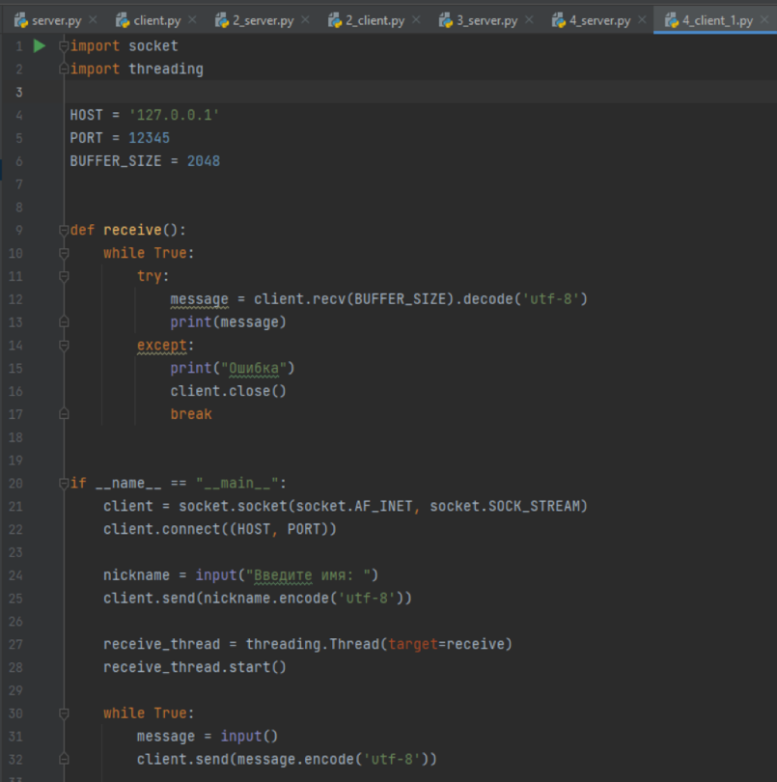

Рисунок 10 – Клиентская часть

На рисунке 11 результат запуска.

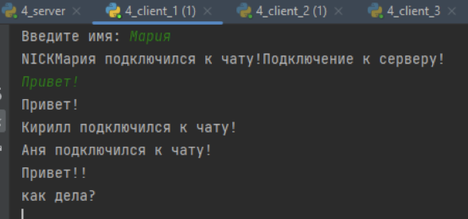

Рисунок 11 – Результат запуска.

**Вывод:**

Получены практические навыки и умения реализации web-серверов и использования сокетов.